Утверждаю

Директор МБОУ «Карповская СШ»
С.В. Страхова ___________

«___»____________20__г.

«Школа - для всех!»

Программа

ВЗАИМОДЕЙСТВИЕ УЧАСТНИКОВ ОБРАЗОВАТЕЛЬНОГО ПРОЦЕССА
В РАБОТЕ С УЧАЩИМИСЯ
С ОСОБЫМИ ОБРАЗОВАТЕЛЬНЫМИ ПОТРЕБНОСТЯМИ

Состав инновационной группы:

Страхова С.В. – директор МБОУ «Карповская СШ»,

Астраханцева А.Н. –и. о. заместителя директора по УВР,

Шипилова Е.. В. - педагог – психолог,

руководители предметных методических объединений

Карповка, 2016

Пояснительная записка
В общеобразовательной школе всегда есть дети, испытывающие трудности обучении, в общении, эмоциональные трудности. В связи с внедрением ФГОС на один уровень с предметными результатами выходят метапредметные и личностные. И это предполагает, что справиться с конкретной проблемой и трудностью, существующей у учащегося, помогает не только конкретный специалист (например: с предметными трудностями – учитель, с коммуникативными трудностями – классный руководитель, с эмоциональными трудностями - психолог), а все специалисты вместе, сообща помогают учащемуся в преодолении имеющихся у него трудностей. Организация взаимодействия различных специалистов в работе над преодолением предметных метапредметных и личностных трудностей учащихся обозначена в программе коррекционной работы, которая является частью основной образовательной программы основного среднего образования.
Целевой группой программы является учащиеся группы «риск» – это такая категория детей, которая требует особого внимания со стороны педагогов, психологов и других специалистов.
Цель программы: создание благоприятных условий для психического, личностного и индивидуального развития каждого ребенка и достижения планируемых результатов основной общеобразовательной программы детьми группы «риск»
Задачи:
- своевременное выявление детей с трудностями в обучении, обусловленными ограниченными возможностями здоровья;
- определение особых образовательных потребностей детей «группы риска»;
- создание условий, способствующих освоению детьми «группы риска» основной образовательной программы основного общего образования и их интеграции в образовательном учреждении;
- осуществление индивидуально ориентированной помощи, с учётом особенностей психического и (или) физического развития, индивидуальных возможностей детей;
- разработка и реализация индивидуальных учебных планов, организация групповых занятий для детей «группы риска»;
- обеспечение возможности обучения и воспитания по дополнительным образовательным программам и получения дополнительных образовательных коррекционных услуг;
- оказание консультативной и методической помощи родителям (законным представителям) детей «группы риска» по медицинским, социальным, правовым и другим вопросам.
В данной программе коррекционно-развивающий процесс осуществляется с учётом следующих принципов:
- Соблюдение интересов ребёнка. Принцип определяет позицию специалиста, который призван решать проблему ребёнка с максимальной пользой и в интересах ребёнка.
- Системность. Принцип обеспечивает единство диагностики, коррекции и развития, т. е. системный подход к анализу особенностей развития и коррекции нарушений детей с ОВЗ, а также всесторонний многоуровневый подход специалистов различного профиля, взаимодействие и согласованность их действий в решении проблем ребёнка.
- Непрерывность. Принцип гарантирует ребёнку и его родителям (законным представителям) непрерывность помощи до полного решения проблемы или определения подхода к её решению.
- Вариативность. Принцип предполагает создание вариативных условий для получения образования детьми, имеющими различные недостатки в физическом и (или) психическом развитии.
- Рекомендательный характер оказания помощи. Принцип обеспечивает соблюдение гарантированных законодательством прав родителей (законных представителей) детей с ОВЗ выбирать формы получения детьми образования, образовательные учреждения, защищать законные права и интересы детей, включая обязательное согласование с родителями (законными представителями) вопроса о направлении (переводе) детей в специальные (коррекционные) образовательные учреждения (классы, группы).

Группы критерий | Критерии, определяющие группу «риск»
Медицинские | Имеют хронические заболевания внутренних органов  Имеют проблемы с органами слуха, зрения, речи  Часто и длительно болеют  Состоит на учете у психоневропотолога  Перенесли сложные медицинские операции  Перенесли стрессы
Социальные | Живут в асоциальной семье (пренебрежительное или агрессивное) отношение к ребенку  Живут в малообеспеченной семье  В семье беженцев, переселенцев (проблемы адаптации и языковые)  Проблемы адаптации при смене местожительства, школы, класса  Самовольный уход из дома
Учебно-педагогические | Имеют стойкую неуспеваемость  Пропуски занятий без уважительных причин  Пропускают отдельные предметы без уважительных причин
Поведенческие | Нарушение поведения  Трудности во взаимоотношениях со сверстниками и родителями  Повышенная тревожность  Употребление наркотических веществ, табакокурение, токсикомания  Гиперактивность

Для своевременного выявления учащихся, нуждающихся в специализированной помощи, на 1 этапе работы проводится диагностический минимум, где различными специалистами определяется круг учащихся группы «риск» по определенному критерию.
Педагог-психолог участвует в выявлении учащихся группы «риск» по учебно-познавательному, поведенческому и эмоциональному критериям.
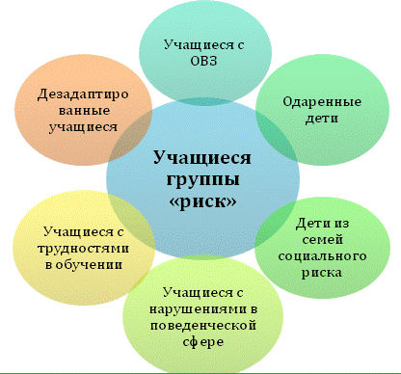

Механизм реализации программы
1этап. Информационно-аналитическая деятельность
Для своевременного выявления трудностей и причин их вызывающих; выявления личностных ресурсов ребенка и ресурсов социального окружения, возможных для преодоления выявленных проблем на первом этапе работы также проводится углубленная диагностика.
Итогом первого этапа является создание индивидуальной карты развития учащегося.

 | Этапы | Сроки |  | Цель | Ответственный | Результат данного этапа
 | I этап | Сентябрь-октябрь |  | Этап сбора и анализа информации (информа  ционно-аналитическая деятельность). | - специалисты,  - кл.руководители,  - администрация (куратор данного направления, зам.директора по учебной работе) | - оценка контингента обучающихся для учета особенностей развития детей, определения специфики и их особых образовательных потребностей;  - оценка образовательной среды с целью соответствия требованиям программно-методического обеспечения, материально-технической и кадровой базы учреждения.
диагностический минимум
№ |  |  | Категория учащихся группы «риск» |  | Ответственные за диагностический минимум
1 |  |  | Медицинская |  | - медицинский работник  - социальный педагог,  - классный руководитель
2 |  |  | Социальная |  | - классный руководитель  - социальный педагог
3 |  |  | Учебно-педагогическая |  | - учителя-предметники;  - классный руководитель;  - социальный педагог;  - психолог
4 |  |  | Поведенческая и эмоциональная |  | - классный руководитель, учителя-предметники, психолог, социальный педагог
Углубленная диагностика
Исследуемая сфера |  |  |  |  | Ответственные
познавательная |  |  |  |  | - учителя-предметники, психолог
эмоционально-личностная |  |  |  |  | - классный руководитель, психолог, социальный педагог
семейная ситуация развития |  |  |  |  | - социальный педагог, классный руководитель, психолог
социальная (взаимоотношения со сверстниками) |  |  |  |  | - социальный педагог, классный руководитель, психолог
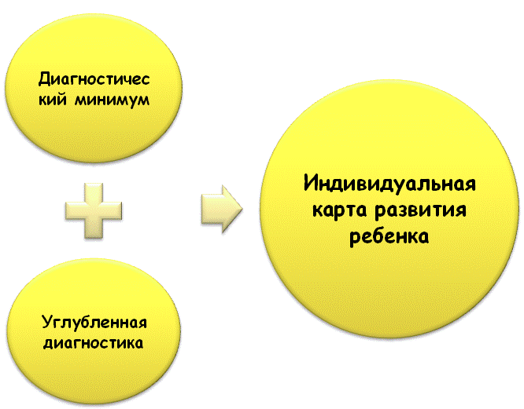

2 этап. Организационно-исполнительская деятельность.
Консолидация усилий разных специалистов в области психологии, педагогики, медицины, социальной работы позволяет обеспечить систему комплексного психолого-медико-педагогического сопровождения и эффективно решать проблемы ребёнка. Наиболее распространённые и действенные формы организованного взаимодействия специалистов на современном этапе – это консилиумы и службы сопровождения, которые предоставляют многопрофильную помощь ребёнку и его родителям (законным представителям). Поэтому второй и четвертый этап реализации программы осуществляется через организацию психолого-медико-педагогического консилиума, целью которого является выбор оптимальных для развития ребенка группы «риск» коррекционных программ/методик, методов и приемов обучения и воспитания в соответствии с его особыми образовательными потребностями.
Путем совместного обсуждения, обмена опытом, с помощью консультаций специалистов разрабатывается план действий по оказанию помощи учащимся в преодолении имеющихся трудностей. Результатом работы психолого-медико-педагогического консилиума является разработка каждым специалистом программы индивидуальной траектории преодоления предметных, метапредметных или личностных трудностей учащегося группы «риск». Результаты исполнительской деятельности различных специалистов на втором этапе заносятся в индивидуальный образовательный маршрут учащегося. Деятельностью педагога-психолога на данном этапе является проведение индивидуальных и групповых коррекционно-развивающих занятий с учащимися группы «риск», индивидуальное консультирование учащихся и их родителей (опекунов), просвещение педагогов по вопросам взаимодействия с учащимися с особыми образовательными потребностями.
Этапы | Сроки | Цель | Ответственный | Результат данного этапа
II этап | Октябрь - май | Этап  планирования, организации, координации (организационно-исполнительская деятельность). | Специалисты (график работы), учителя | особым образом организованный образовательный процесс и процесс специального сопровождения детей с ограниченными возможностями здоровья при специально созданных (вариативных) условиях обучения, воспитания, развития, социализации рассматриваемой категории детей.

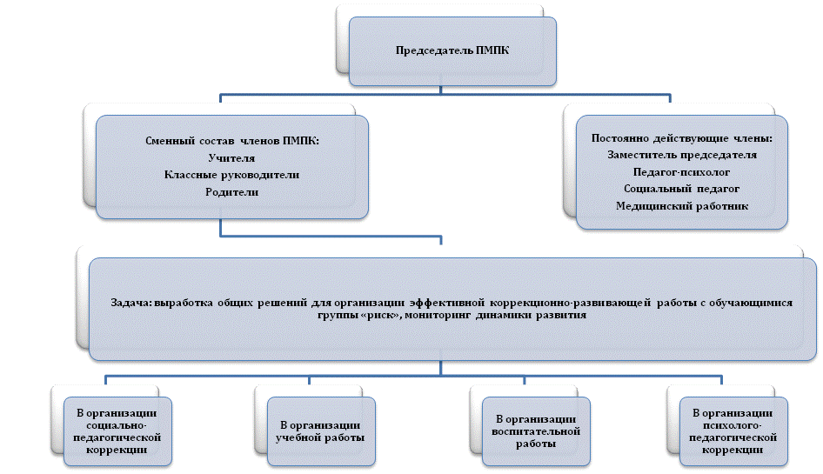

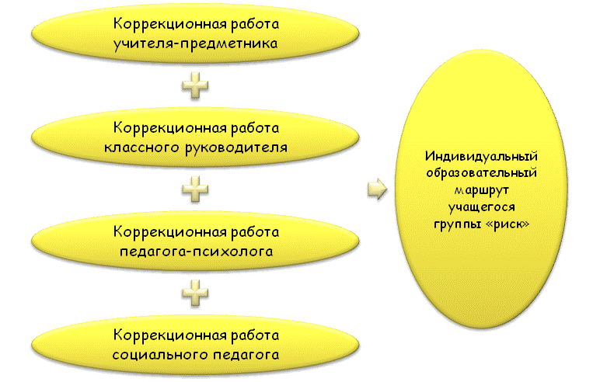

3 этап. Контрольно-диагностическая деятельность
Третий этап реализации программы, контрольно-диагностический, предусматривает констатацию соответствия созданных условий и выбранных коррекционно-развивающих и образовательных программ особым образовательным потребностям ребенка. Для этого проводится повторная диагностика развития ребенка и на психолого-медико-педагогическом консилиуме анализируется результативность организационно-исполнительского этапа.
Этапы | Сроки | Цель | Ответственный | Результат данного этапа
III этап | май – июнь | Этап диагностики коррекционно-развивающей образовательной среды (контрольно-диагностическая деятельность). | замдиректора по УВР  куратор | констатация соответствия созданных условий и выбранных коррекционно-развивающих и образовательных программ особым образовательным потребностям ребенка.

4 этап. Регулятивно - корректировочная деятельность
На четвертом этапе вносятся необходимые изменения в образовательный процесс и процесс сопровождения детей группы «риск», корректируются условия и формы обучения, методы и приемы работы, исходя из результатов третьего этапа.
В качестве ещё одного механизма реализации программы следует обозначить социальное партнёрство, которое предполагает профессиональное взаимодействие образовательного учреждения с внешними ресурсами. К развивающей и коррекционной работе привлекаются социальные партнеры школы.
Этапы | Сроки | Цель | Ответственный | Результат данного этапа
IV этап | август – сентябрь | Этап регуляции и корректировки (регулятивно-корректировочная деятельность). | учителя  куратор | внесение необходимых изменений в образовательный процесс и процесс сопровождения детей группы «риск», корректировка условий и форм обучения, методов и приемов работы.

Сетевое взаимодействие

Международное и российское законодательство, определяющее подходы,
принципы, организационные условия и основные целевые ориентиры
в образовании детей с ограниченными возможностями здоровья

Международное законодательство:
- Всеобщая декларация прав человека (ООН, 1948 г.);
- Декларация прав ребенка (ООН, 20 ноября 1959 г.);
- Конвенция о борьбе с дискриминацией в области образования(ООН, 14 декабря 1960 г.);
- Декларация о правах инвалидов (ООН, 9 декабря 1975 г.);
- Всемирная программа действий в отношении инвалидов (ООН, 1982 г.);
- Конвенция о правах ребенка (ООН, резолюция 44/25 , 20 ноября 1989 г.);
- Стандартные правила обеспечения равных возможностей для инвалидов (ООН, резолюция 48/96, 20 декабря 1993 г.);
- Конвенция о правах инвалидов (ООН, резолюция 61/106, 13 декабря 2006 г.).
Законодательство Российской Федерации:
- Конституция Российской Федерации от 12.12.1993;
- Закон РФ от 10.07.1992 N 3266-1 "Об образовании";
- Закон РФ "Об образовании лиц с ограниченными возможностями здоровья"
- Федеральный закон от 24.11.1995 N 181-ФЗ "О социальной защите инвалидов в Российской Федерации";
- Федеральный закон от 24.07.1998 N 124-ФЗ "Об основных гарантиях прав ребёнка в Российской Федерации";
- Национальная образовательная инициатива «Наша новая школа» (Утверждена Президент РФ 04 февраля 2010 года, Пр-271)
- Постановление Правительства РФ от 07.02.2011 N 61 "О федеральной целевой программе развития образования на 2011 - 2015 годы" (в редакции от 20.12.2011).
- Письмо Министерства образования РФ от 16.04.2001 N 29/1524-6 "О концепции интегрированного обучения лиц с ограниченными возможностями здоровья (со специальными образовательными потребностями)";
- Письмо Министерства образования и науки РФ от 18.04.2008 N АФ-150/06 "О создании условий для получения образования детьми с ограниченными возможностями здоровья и детьми-инвалидами".
- Письмо Управления социального образования Минобразования РФ от 30 мая 2003 года № 27/2881-6 «О единых требованиях к наименованию и организации деятельности классов компенсирующего обучения и классов для детей с задержкой психического развития»;
- Приказ Министерства образования и науки РФ от 24 марта 2009 г. n 95 «Об утверждении положения о психолого-медико-педагогической комиссии»
- Приказ Министерства образования и науки РФ от 14 октября 2013 г. № 1145 “Об утверждении образца свидетельства об обучении и порядка его выдачи лицам с ограниченными возможностями здоровья (с различными формами умственной отсталости), не имеющим основного общего и среднего общего образования и обучавшимся по адаптированным основным общеобразовательным программам”
- Приказ Министерства образования и науки Российской Федерации (Минобрнауки России)

от 30 августа 2013 г. N 1015 г. Москва "Об утверждении Порядка организации и осуществления образовательной деятельности по основным общеобразовательным программам - образовательным программам начального общего, основного общего и среднего общего образования"
- Приказ Минобразования РФ от 9 марта 2004 г. N 1312 "Об утверждении федерального базисного учебного плана и примерных учебных планов для образовательных учреждений Российской Федерации, реализующих программы общего образования"
- Письмо Министерства образования и науки Российской Федерации от 7 июня 2013 г. № ИР-535/07 «о коррекционном и инклюзивном образовании детей»
- Письмо от 18 апреля 2008 г. N АФ-150/06 «О создании условий для получения образования детьми с ограниченными возможностями здоровья и детьми-инвалидами»
- Указ Президента РФ от 1 июня 2012 г. № 761 "О Национальной стратегии действий в интересах детей на 2012 - 2017 годы"
- Государственной программа Российской Федерации «Доступная среда» на 2011 - 2015 годы, утвержденная Постановлением Правительства РФ от 17 марта 2011 г. №175

Уровень образовательного учреждения:
- Положение о реализации инклюзивной практики в классах МБОУ «Карповская СШ»
- Положение о психологической службе;
- Программа «Взаимодействие участников образовательного процесса в работе с учащимися группы «риск»;
- План мероприятий по интеграции детей с ОВЗ
- Положение о психолого-медико-педагогическом консилиуме
- Положение о разработке и реализации индивидуального учебного плана
- Положение о разработке и реализации адаптированной образовательной программы
- ООП, АООП
- Программа развития
- Устав ОУ

Кадровое обеспечение
Таблица
Психолого-медико-педагогический консилиум (служба сопровождения)
№ | специалист | образование | квалификация | тарификация
 | Зам директора по УВР
 | Педагог-психолог | высшее | Высшая квалификационная категория | ставка
 | Зам директора по ВР | высшее | высшаяквалификационная категория | ставка
 | Учитель начальных классов | высшее | Высшая квалификационная категория | ставка
 | Медицинский работник | Среднее специальное | первая | ставка

Планируемые результаты

Ожидаемые результаты | Измерители, показатели
Повышение мотивации и качества успеваемости обучающихся «группы риска» | Мониторинг учебных достижений обучающихся, стабилизация или рост их образовательных результатов
Развитие научно-методического обеспечения педагогического процесса | Научно-методические разработки; электронная база методических рекомендаций по сопровождению детей с ОВЗ, работа методической лаборатории.
Устойчивый рост профессиональной компетентности педагогов по комплексному применению современных образовательных и здоровьесберегающих технологий по сопровождению детей с ОВЗ | Внутришкольные и городские семинары, круглые столы по проблемам детей с ОВЗ, открытые уроки, мастер-классы, обобщение опыта работы, методические портфолио.
Становление имиджа школы как методической лаборатории по распространению инновационного опыта по сопровождению детей с ОВЗ | Мониторинг комфортности образовательной среды школы; информация на школьном сайте; наличие в библиотеке специальной литературы; наличие в медиатеке школы электронных изданий; издание рекламных буклетов; совместные мероприятия школы и социальных партнеров.
Налаживание межсетевого взаимодействия с различными образовательными структурами | Сопровождение детей «группы риска»

Возможные риски при реализации программы
Возможные трудности и риски | Пути обновления деятельности школы по решению проблемы
Кадровые, нормативно-правовые, материально-технические ресурсы не в полном объеме соответствуют для осуществления комплексного психолого-педагогического сопровождения детей с ОВЗ. | Подготовка и переподготовка кадров  Разработка локальных актов.  Разработка программного обеспечения: общеобразовательные программы с элементами коррекционно-развивающего обучения, индивидуальные программы, коррекционные маршруты, индивидуальные траектории развития, комплексные программы сопровождения.  Приобретение оборудования для уголка релаксации, оргтехники, персональных компьютеров, лечебно-спортивного инвентаря.
Недостаточная компетентность родителей в вопросах развития детей с ОВЗ; сложность привлечения родителей детей с «группы риска» к сотрудничеству. | Определение наиболее эффективных способов сотрудничества педагогического коллектива с семьей, организация совместной деятельности: индивидуальные беседы, собрания-диспуты, «Дни открытых дверей», совместное участие в массовых мероприятиях.  Активизация участия родителей в совете школы.
Недостаточная скоординированность действий специалистов, участвующих в реализации инклюзивного образования | Создание городского координационного совета, включающего специалистов ведомств и учреждений города, участвующих в комплексном сопровождении детей с ОВЗ (сетевое взаимодействие)

